Отчёт по лабораторной работе №11
  - Администрирование локальных сетей
Ибрахим Мохсейн Алькамаль
Содержание

1. Цель работы
Провести подготовительные мероприятия по подключению локальной сети организации к Интернету.

2. Выполнение лабораторной работы

2.1 Построение схемы L1
На первом этапе была сформирована физическая топология сети уровня L1, включающая сегмент Интернета, провайдера и локальной сети. В сегменте Интернета размещён коммутатор, к которому подключены серверы по интерфейсам FastEthernet, а также медиаконвертер для связи с сетью провайдера (рис. 1).
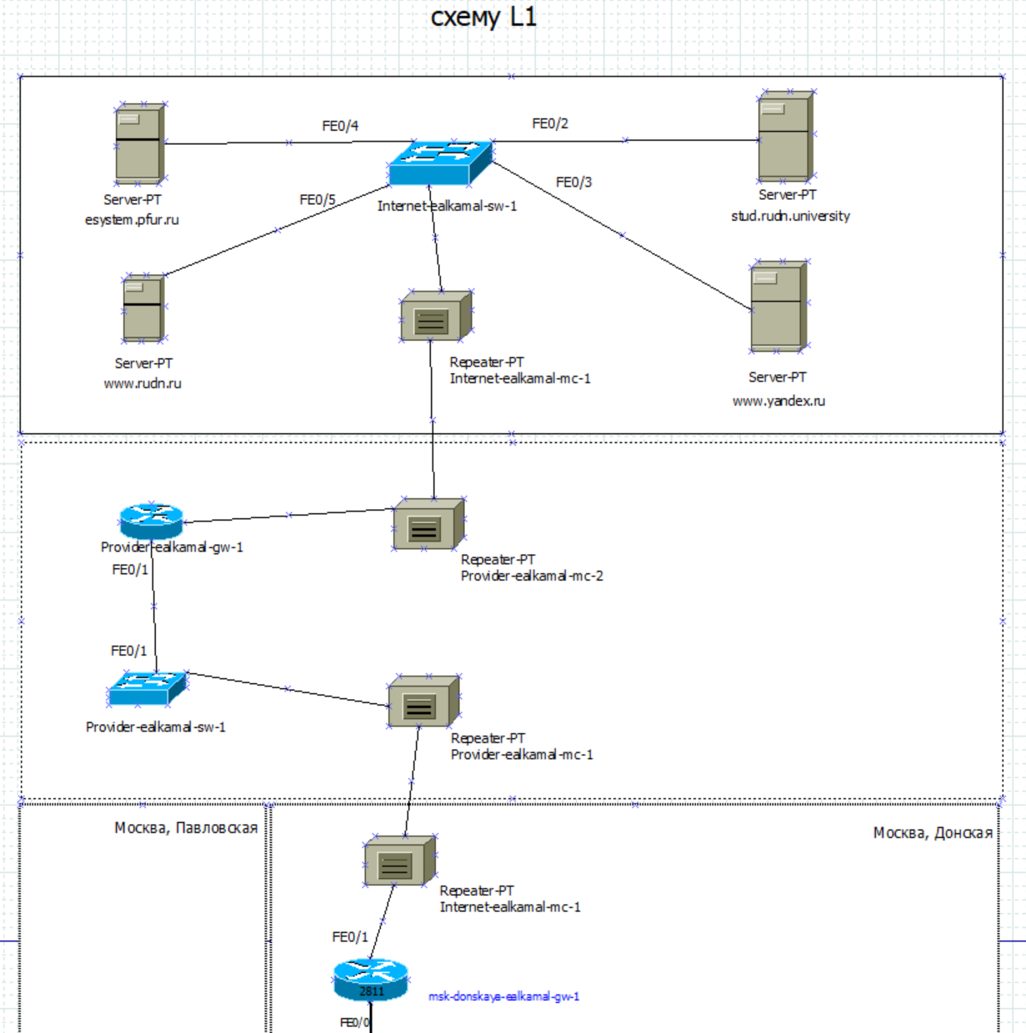
Рисунок 1: Физическая топология сети уровня L1 с сегментом Интернета и подключением серверов

2.2 Детализация соединений в сегменте Интернета
Была уточнена структура соединений: серверы подключены к коммутатору через интерфейсы Fa0/2–Fa0/5, а соединение с провайдером осуществляется через медиаконвертер. Отображены направления передачи данных между устройствами (рис. 2).
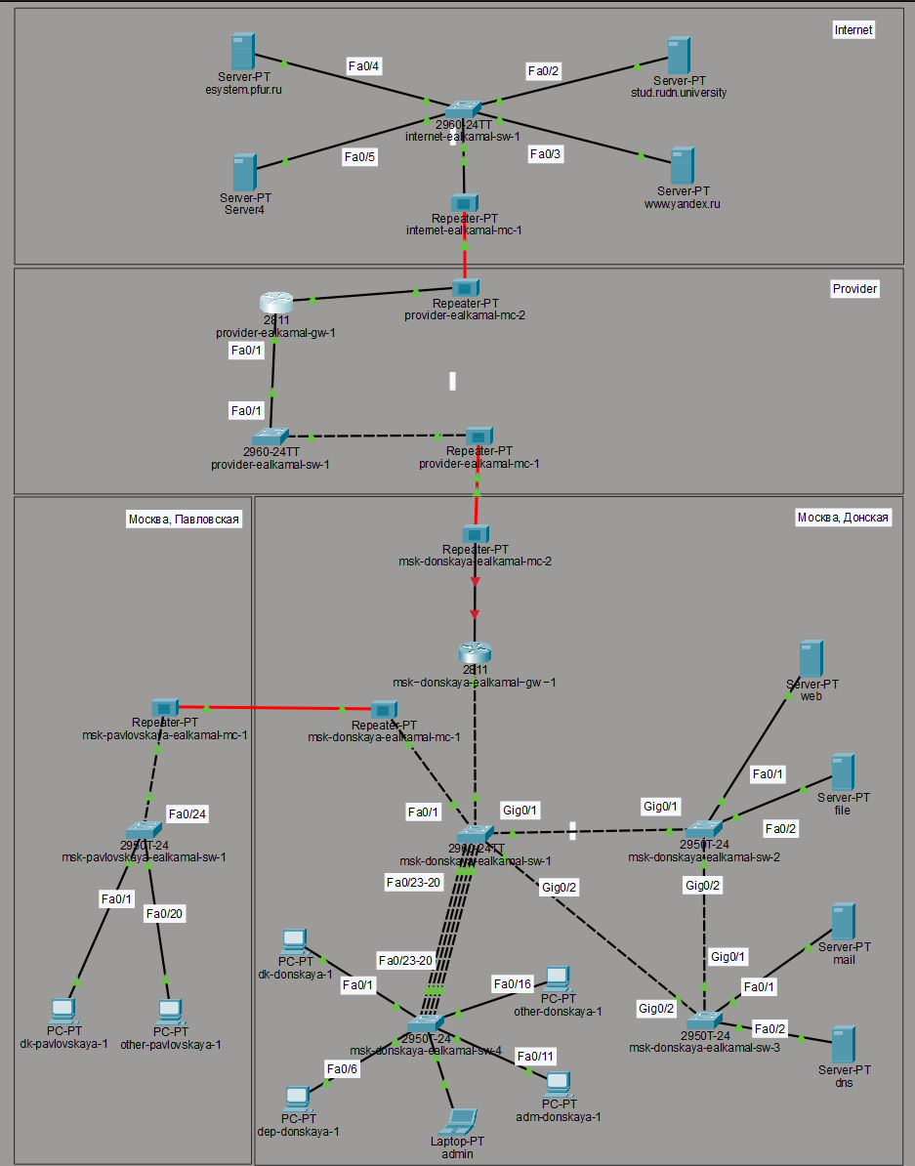
Рисунок 2: Детализация подключений серверов и медиаконвертера в сегменте Интернета

2.3 Настройка медиаконвертера
В конфигурации медиаконвертера выбраны соответствующие модули для подключения по Fast Ethernet и оптоволокну, что обеспечивает корректную передачу данных между сегментами сети (рис. 3).
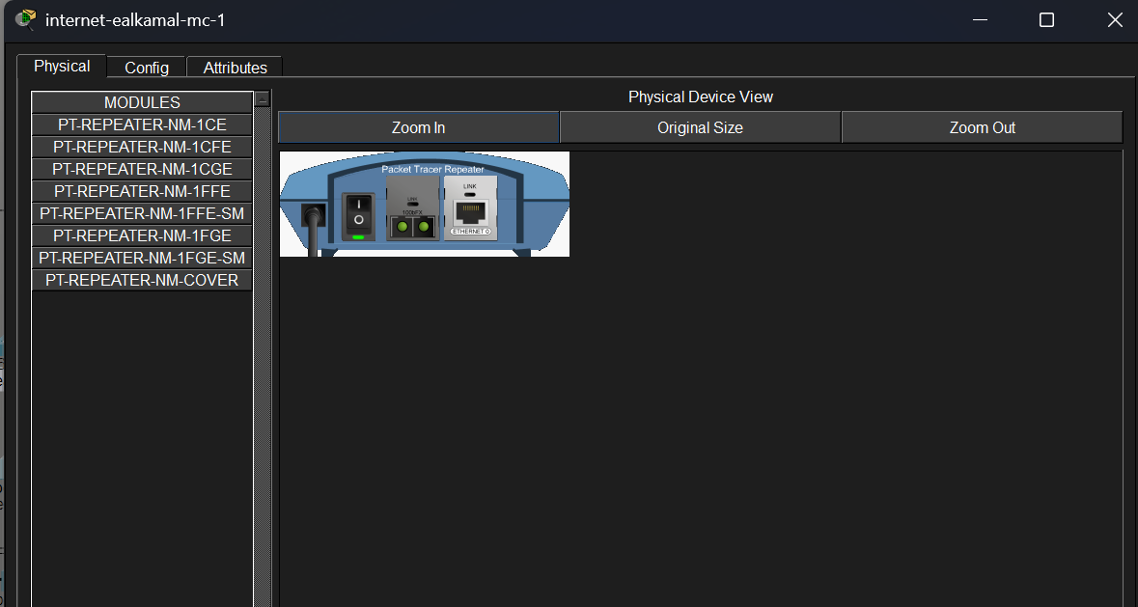
Рисунок 3: Выбор модулей медиаконвертера для подключения Ethernet и оптоволокна

2.4 Размещение сети в физической области
Сеть была распределена по физической области, где выделены отдельные здания: Donская, Павловская, провайдер и Интернет. Между зданиями организованы соединения каналов передачи данных (рис. 4).
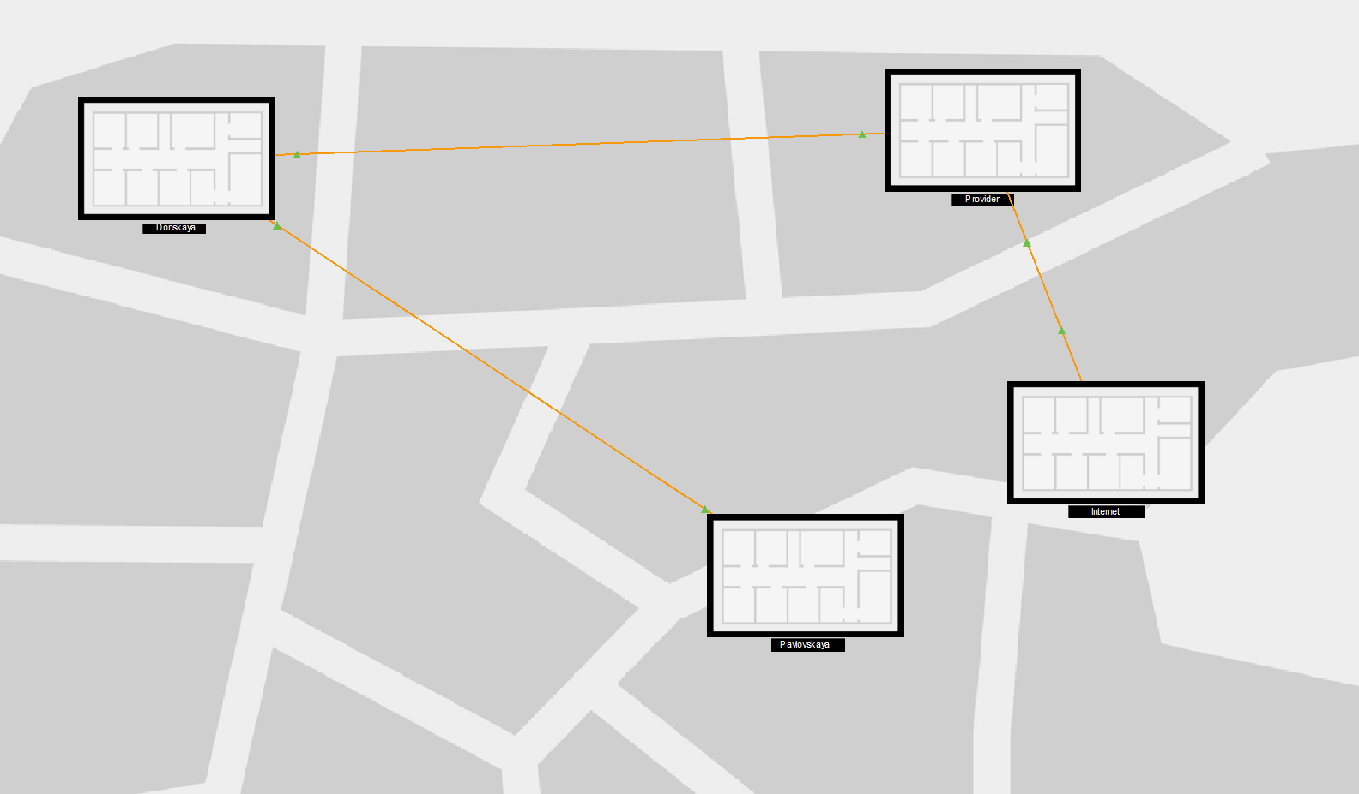
Рисунок 4: Физическое размещение зданий сети и соединений между ними

2.5 Настройка IP-адреса сервера www.yandex.ru
Для сервера www.yandex.ru задан статический IP-адрес 192.0.2.11 с маской 255.255.255.0 и шлюзом по умолчанию 192.0.2.1 (рис. 5).
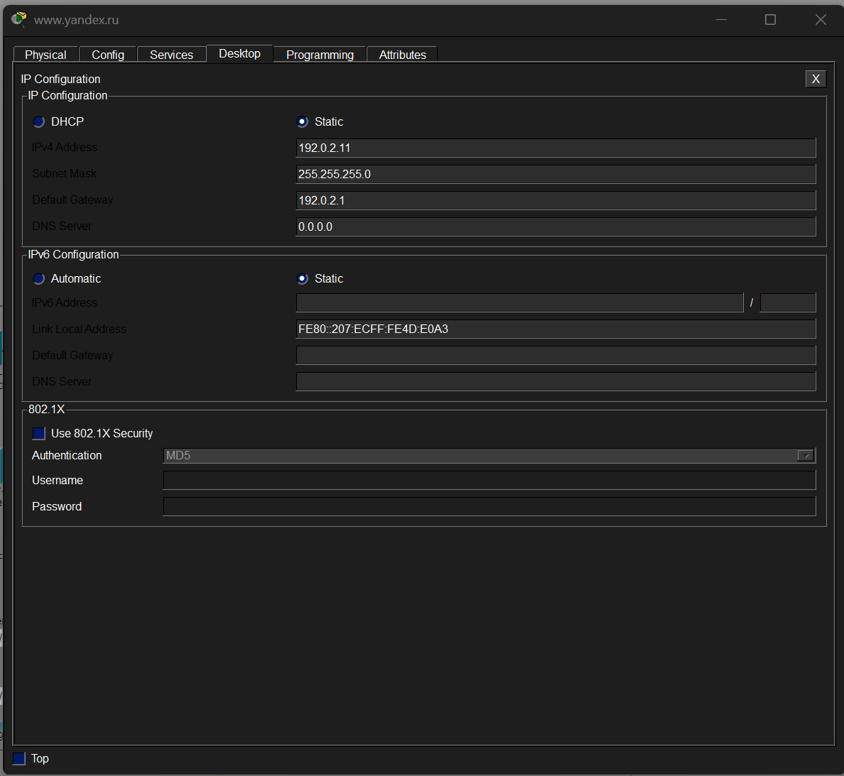
Рисунок 5: Настройка IP-параметров сервера www.yandex.ru

2.6 Настройка IP-адреса сервера www.rudn.ru
Для сервера www.rudn.ru установлен статический IP-адрес 192.0.2.14 с маской 255.255.255.0 и шлюзом 192.0.2.1 (рис. 6).
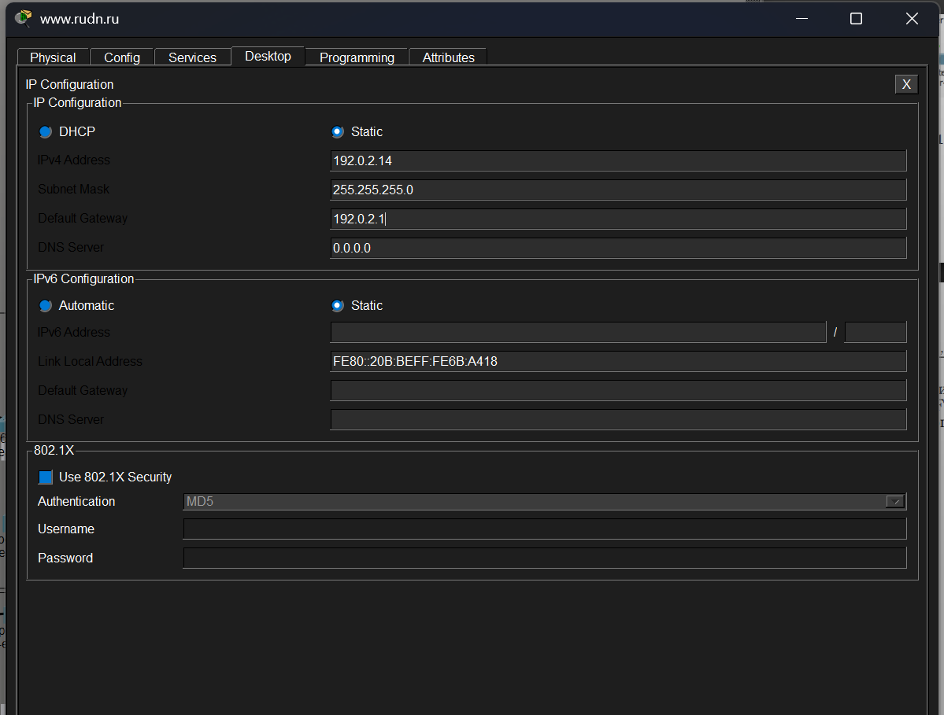
Рисунок 6: Настройка IP-параметров сервера www.rudn.ru

2.7 Настройка IP-адреса сервера stud.rudn.university
Сервер stud.rudn.university настроен со статическим IP-адресом 192.0.2.12, маской 255.255.255.0 и шлюзом 192.0.2.1 (рис. 7).
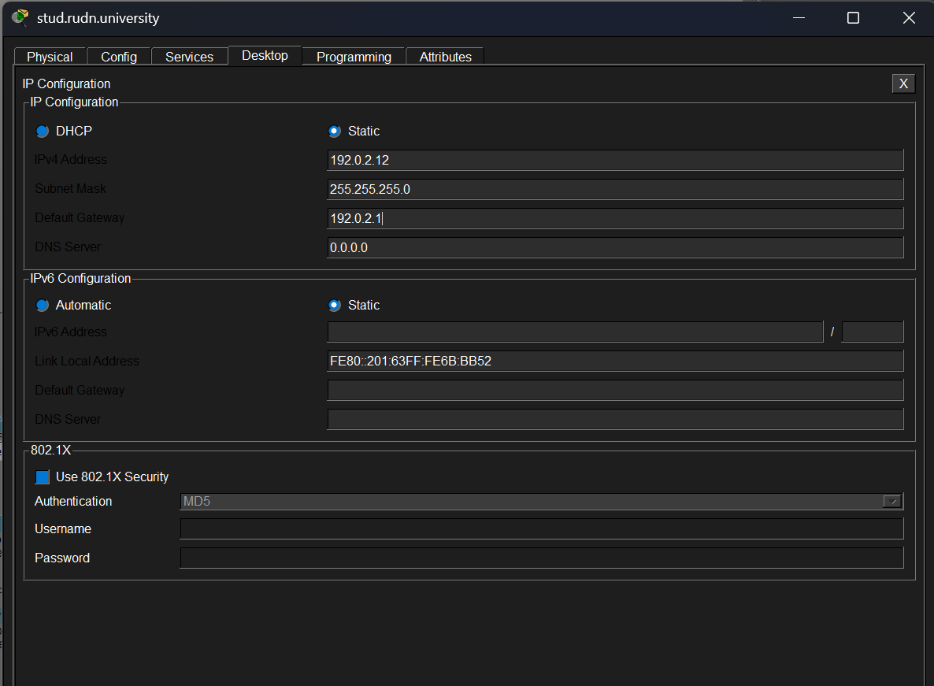
Рисунок 7: Настройка IP-параметров сервера stud.rudn.university

2.8 Настройка IP-адреса сервера esystem.pfur.ru
Для сервера esystem.pfur.ru задан статический IP-адрес 192.0.2.13, маска 255.255.255.0 и шлюз 192.0.2.1 (рис. 8).
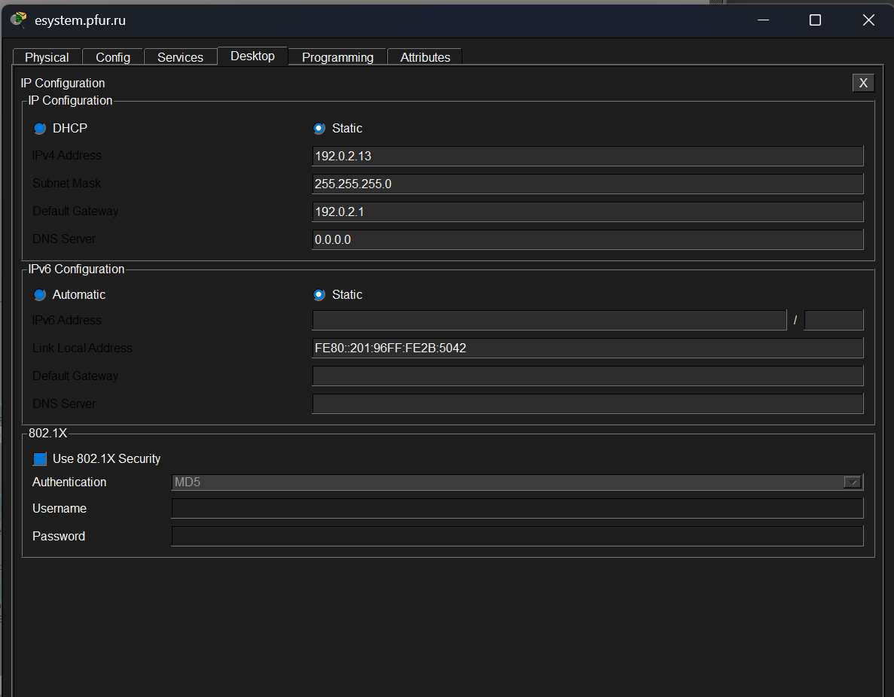
Рисунок 8: Настройка IP-параметров сервера esystem.pfur.ru

2.9 Настройка DNS-сервера
На DNS-сервере добавлены записи типа A для всех серверов сети, включая внутренние и внешние ресурсы, с указанием соответствующих IP-адресов (рис. 9).
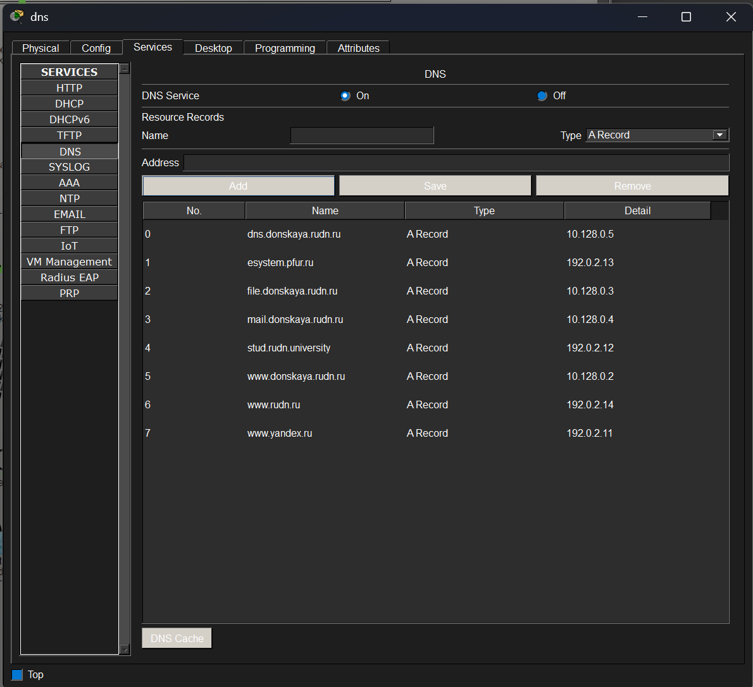
Рисунок 9: Настройка DNS-записей для серверов сети

2.10 Настройка интерфейсов маршрутизатора провайдера
На маршрутизаторе провайдера настроен интерфейс Fa0/0 с IP-адресом 192.0.2.1/24 для сети Интернета и интерфейс Fa0/1 с адресом 198.51.100.1/30 для соединения с локальной сетью (рис. 10).
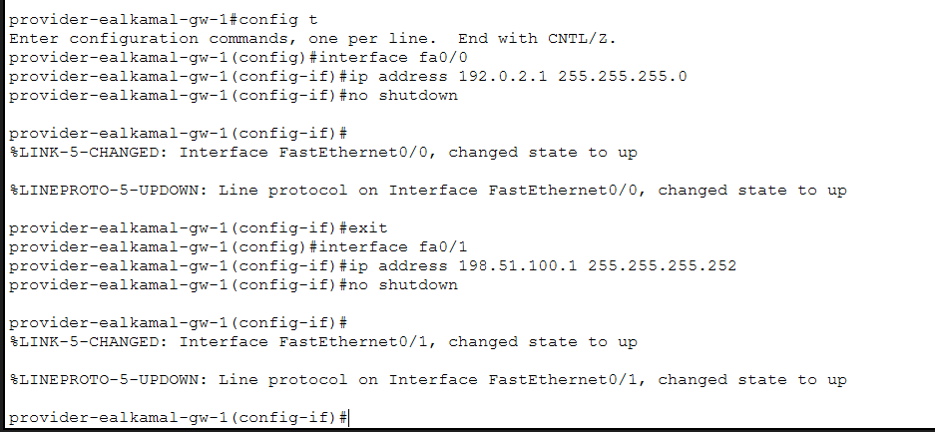
Рисунок 10: Конфигурация интерфейсов маршрутизатора провайдера

2.11 Настройка интерфейса маршрутизатора локальной сети
На маршрутизаторе локальной сети настроен интерфейс Fa0/1 с IP-адресом 198.51.100.2/30 для подключения к сети провайдера (рис. 11).
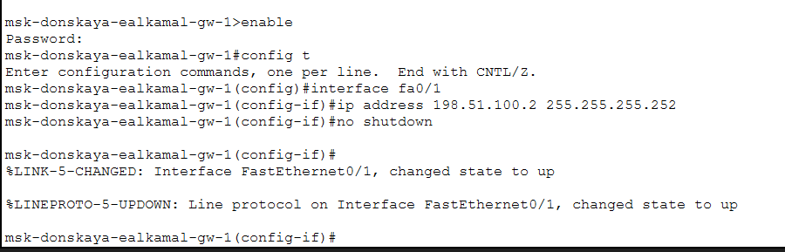
Рисунок 11: Конфигурация интерфейса маршрутизатора локальной сети

2.12 Выводы
В ходе выполнения работы была построена модель сети с подключением к провайдеру и сети Интернет, включая настройку физической топологии, соединений и адресации узлов. Были назначены статические IP-адреса серверам модельной сети и настроено взаимодействие между сегментами сети через маршрутизаторы.
Дополнительно была реализована настройка DNS-сервера с добавлением записей типа A для обеспечения разрешения доменных имён в IP-адреса. Это позволило обеспечить доступ к сетевым ресурсам как по IP-адресам, так и по именам.
В результате выполненных действий обеспечена связность сети и корректное взаимодействие между всеми её элементами, что соответствует поставленной задаче по подготовке сети к работе и подключению к Интернету .

